Università degli studi del Sannio

Corso di laurea specialistica in

INGEGNERIA DELLE TELECOMUNICAZIONI

Internet Protocol Suite

Indice

Generalità

Capitolo 1: Nozioni preliminari

1.1 Indirizzi IP

DNS

1.2 Incapsulamento e demultiplexing

Capitolo 2: Livello Rete

2.1 Internet Protocol

2.1.1 Formato di un datagramma IP

2.1.2 Caratteristiche del servizio offerto

2.1.3 Frammentazione e ricomposizione

2.1.4 Inoltro di datagrammi

2.1.5 Sottoreti

2.2 Address Resolution Protocol

Capitolo 3: Livello Trasporto

3.1 Transmission Control Protocol

3.1.1 Struttura di un segmento TCP

3.1.2 Caratteristiche del servizio offerto

3.1.3 Dimensione di un segmento TCP

3.1.4 Controllo della congestione

3.2 User Datagram Protocol

3.2.1 Struttura di un datagramma UDP

3.2.2 Caratteristiche del servizio offerto

3.3 Numeri di porta

Capitolo 4: Livello Applicazione

4.1 File Transfer Protocol
4.2 Simple Mail Transfer Protocol
4.3 Telnet
4.4 World Wide Web

Generalità

La suite di protocolli TCP/IP (anche Internet Protocol Suite) è l'architettura attuale di Internet.
Come la maggior parte delle architetture di rete, è stata realizzata sfruttando l'approccio del layering (Dividi et Impera) già utilizzato nel modello ISO-OSI così da garantire l’esistenza di più pile di protocolli alternative tra loro ed ottimizzate per determinate applicazioni.
L’insieme dei protocolli che costituiscono in TCP\IP si siluppano su quattro livelli:

- Livello di Collegamento, che gestisce l'interfacciamento tra l'applicazione e il link fisico.
- Livello di Rete, che gestisce il movimento nella rete delle unità di informazione.
- Livello di Trasporto, che realizza il flusso dei dati tra due host della rete.
- Livello di Applicazione, che gestisce i dettagli di ciascuna particolare applicazione di rete.

Applicazione
Trasporto
Rete
Collegamento

Tabella 1.1. I livelli del modello TCP/IP.

I servizi che ciascun livello fornisce sono realizzati da diversi protocolli specificati tramite standard chiamati RFC facilmente reperibili sulla rete ed ognuno dei quali ha una collocazione precisa all'interno della pila TCP/IP.
I più rappresentativi sono:

- ARP (Address Resolution Protocol): è un protocollo del livello di collegamento, impiegato normalmente nelle reti multiaccesso per trasformare un indirizzo utilizzato al livello di rete nel corrispondente indirizzo utilizzato al livello di collegamento.
- RARP (Reverse Address Resolution Protocol): è un protocollo analogo all’ARP impiegato normalmente nelle reti multiaccesso dalla stazioni non datate di memorie di massa per scoprire il loro indirizzo IP [cfr paragrafo 1.1] in fase di bootstrap.
- IP(Internet Protocol): è un protocollo del livello di rete che gestisce l’instradamento sulla rete delle unità di informazione dei protocolli del livello di trasporto (TCP e UDP) e dei protocolli del livello di rete (ICMP e IGMP). Le caratteristiche del servizio offerto sono:

- Inaffidabilità, ovvero la mancanza di garanzia che i datagrammi IP raggiungano correttamente l'host destinatario.
- Connectionless, ovvero la mancanza di una fase in cui si stabilisce una connessione tra gli host.

- ICMP(Intenet Control Message Protocol): è un protocollo del livello di rete che si occupa della gestione di particolari errori che si possono verificare nella spedizione di un datagramma IP e anche dello scambio di particolari informazioni diagnostiche tra host oppure tra host e router.
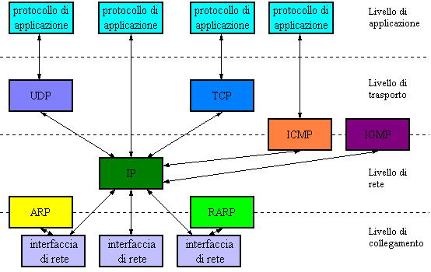

Figura 1.1. Organizzazione e interazione dei protocolli di TCP/IP.

- IGMP(Internet Group Management Protocol): è un protocollo del livello di rete che realizza la spedizione di una stessa unità di informazione a più host (multicasting).

- TCP(Transfer Control Protocol): è un protocollo del livello di trasporto che controlla il flusso di dati tra due host. Presenta le seguenti caratteristiche:

- Connection-oriented, ovvero la necessità di stabilire una connessione tra i due host prima che inizi uno scambio di dati.
- Affidabilità, ovvero la garanzia che le unità di informazioni trattate da TCP (segmenti TCP) raggiungano correttamente l'host destinatario.
- Full duplex, ovvero il doppio senso e l'indipendenza del traffico tra i due host.

- UDP(User Datagram Protocol): è un protocollo del livello di trasporto che offre lo stesso servizio di TCP, ma con caratteristiche diverse:

- Connectionless, ovvero la mancanza di una connessione tra i due host durante lo scambio di dati.
- Inaffidabilità, ovvero la mancanza di garanzia che i datagrammi UDP raggiungano correttamente l'host destinatario.

L’architettura di rete TCP/IP non specifica i livelli 1 e 2 della rete, ma utilizza quelli normalmente disponibili e conformi agli standard. Ad esempio, nell’ambito delle reti locali opera su Ethernet/IEEE802.3, Token-Ring e FDDI; nell’ambito delle reti geografiche su HDLC, PPP, SLIP, X-25, ecc.
Il TCP/IP è incluso negli attuali sistemi operativi insieme alle implementazioni di alcuni protocolli di applicazione "standard" (cfr. capitolo 4). Il sistema operativo con cui la suite TCP/IP viene rilasciata può anche mettere a disposizione dei programmatori una serie di interfacce di programmazione delle applicazioni (API, Application Programming Interface) che permettono di interfacciare i protocolli di applicazione implementati con i livelli più bassi di TCP/IP, al fine di realizzare nuove applicazioni.

Capitolo 1: Nozioni Preliminari

Prima di passare in rassegna i protocolli dell’Intenet Protocol Suite, è necessario offrire alcune nozioni utili per la facilitare la comprensione degli stessi.

1.1 Indirizzi IP

Nel protocollo TCP/IP ogni host connesso in rete è dotata di un unico "indirizzo" chiamato indirizzo IP: si tratta di un numero di 32 bit rappresentato per comodità con la "notazione decimale puntata". In pratica, un indirizzo IP viene letto come quattro interi, compresi tra 0 e 256, separati da
un punto, ottenuti dividendo l'indirizzo IP in quattro stringhe da otto bit e considerando le rispettive rappresentazioni decimali.

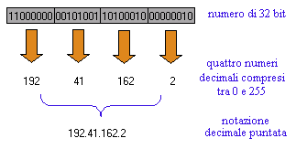
Figura 1.1. Notazione decimale puntata per un indirizzo IP.

Il range degli indirizzi IP è diviso in cinque parti ciascuna delle quali descrive una classe di indirizzi IP. Le classi normalmente usate sono la classe A, la classe B e la classe C.

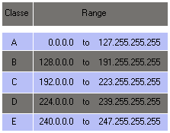

Figura 1.2. Range delle differenti classi di indirizzi IP.

Un indirizzo IP utilizza un certo numero di bit per identificare la rete (ID di rete) e i bit rimanenti per identificare l'host all'interno della rete (ID di host). La classificazione degli indirizzi IP per queste classi è stata fatta in base a come sono ripartiti i bit dell'ID di host e dell'ID di rete.

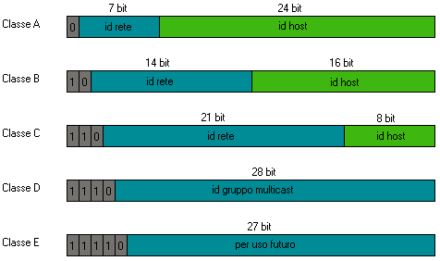

Figura 1.3. Le cinque classi di indirizzi IP.

A questo punto, si pone il problema di come si fa a mantenere l'univocità degli indirizzi IP vista l'espansione di Internet.
L'autorità che garantisce che ogni interfaccia connessa ad Internet abbia un unico indirizzo IP è l'Internic che si preoccupa di assegnare gli ID di rete in modo univoco. Il compito di assegnare gli ID di host è affidato, invece, agli amministratori di rete.

1.1.1 DNS

Poiché gli indirizzi IP sono difficilmente trattabili, si è deciso di consentire anche l'utilizzo dei nomi per identificare gli host (host name) di Internet. Ciò è stato possibile grazie allo sviluppo di una applicazione di rete che realizza il mapping tra l'insieme degli indirizzi IP e l'insieme degli host name.
Fino a quando il numero di host di Internet è stato piccolo, il NIC (oggi Internic) manteneva nel file "hosts.txt" tutte le corrispondenze indirizzo IP-host name. Ogni volta che si voleva aggiungere un nuovo host a Internet, l'amministratore della rete di appartenenza dell'host inviava una e-mail al NIC comunicando la nuova coppia indirizzo IP-host name. Tale informazione veniva inserita nel file hosts.txt, il quale a sua volta veniva spedito tramite e-mail a ogni amministratore di rete di Internet che provvedeva a copiarla su ciascun host della propria rete. Ogni volta che un host aveva bisogno dell'indirizzo IP corrispondente ad un host name (o viceversa), andava a cercare in hosts.txt la riga in cui appariva l'host name e, quindi, leggeva il corrispondente indirizzo IP. Naturalmente, questo sistema poteva andare bene solo fino a quando il numero di host di Internet era limitato a qualche centinaio. Già nella metà degli anni '80 apparve il tuttora usato DNS che sfrutta una struttura gerarchica per gli host name e usa un database distribuito piuttosto che centralizzato.
L'insieme degli host name può essere rappresentato da una struttura ad albero.

Figura 1.4. Rappresentazione gerarchica dell'insieme degli host name.

Ogni nodo dell'albero in Figura 1.4 ha una label di al più 63 caratteri. La radice dell'albero è un nodo speciale senza etichetta. Ad ogni nodo diverso dalla radice, corrisponde un host name. Questo si ottiene separando ciascuna coppia di label consecutive che si legge sul path dal nodo alla radice, con un punto.
Si osservi che, di solito, la lista di label che si legge sul path dal nodo alla radice, con i punti di separazione, è detta "domain name". Inoltre, un domain name seguito da un punto finale è detto "Fully Qualified Domain Name (FQDN)". Tuttavia, la convenzione adottata finora è quella di utilizzare il termine "host name" per denotare la lista di label che si legge sul path dal nodo alla radice con i punti di separazione.
I domain name possono essere suddivisi in due grandi aree a seconda della locazione del nodo che li rappresenta nella struttura gerarchica:

- Area dei domain name generici, a cui appartengono sette tipi di domain name ognuno dei quali ha la label del primo livello lunga tre caratteri.

- Area dei domain name geografici, a cui appartengono numerosi tipi di domain name, ciascuno associato ad un diverso stato del mondo e caratterizzato da una label del primo livello formata da due caratteri.

L'Internic è responsabile di gestire solo i nodi del primo livello e delega altre organizzazioni per gestire tutti i nodi che fanno parte di un sottoalbero radicato in un fissato nodo del secondo livello. Queste organizzazioni, a loro volta, delegano altre organizzazioni per gestire dei sottoalberi più piccoli. Questo processo si ferma quando una organizzazione si trova un numero ragionevole di nodi da gestire.

Label | Descrizione del tipo di domain name
com | organizzazioni commerciali
edu | istituzioni per l'educazione
gov | altre organizzazioni governative degli U.S.A.
int | organizzazioni internazionali
mil | forze armate degli U.S.A.
net | reti
org | altre organizzazioni

Tabella 1.1. I tipi di domain name generici.

L'insieme dei nodi gestito da un'organizzazione costituisce una "zona" a cui l’organizzazione stessa assegna un "name server".
Un name server è l'applicazione server del DNS (quindi, sarebbe più corretto chiamarla "DNS server") a cui gli host della zona dove è installato si rivolgono anche per chiedere l'indirizzo IP corrispondente ad un host name. Qualche volta, la risposta contiene l'indirizzo IP richiesto. Altre volte, la risposta è un puntatore ad un altro name server che il client dovrebbe interrogare per avere, con maggiore probabilità, la risposta attesa.

1.2 Incapsulamento e Demultiplexing

Come normalmente avviene in ogni suite di protocolli progettata applicando l'approccio del layering, anche per TCP/IP succede che:

- I dati inviati da un’applicazione sulla rete scendono nella pila dei protocolli fino a quando giungono sul link fisico che li conduce all'host destinatario.
- I dati che transitano da un livello a quello inferiore sono "incapsulati", ovvero viene aggiunto loro un header e, eventualmente, un trailer.

Tra le informazioni contenute nell'header e nel trailer ci sono degli identificativi necessari affinché i dati possano risalire la pila dei protocolli all'host destinatario. Durante la risalita, un modulo che riceve un'unità di informazione si serve di questi identificativi per stabilire a quale protocollo passare l'unità di informazione, dopo aver portato via l'header e il trailer.
Il processo appena descritto, che può essere visto come l'inverso dell'incapsulamento, è detto "demultiplexing".

Capitolo 2: Livello Rete

2.1 IP

IP è il protocollo principale della suite di protocolli TCP/IP. Esso offre un servizio di trasporto datagrammi, l'unità di informazione usata in questo livello, inaffidabile e non orientato alla connessione (connectionless). Prima di descrivere le caratteristiche del protocollo IP, illustriamo il formato di un datagramma IP.

2.1.1 Formato di un datagramma IP

Un datagramma IP è costituito da un'intestazione (header) seguita da un certo numero di byte di dati. Il formato dell'header è mostrato nella Figura 2.1.
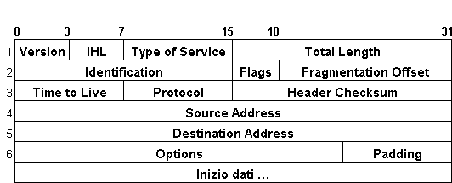

Figura 2.1. Formato di un datagramma IP.

Il campo version specifica la versione di IP (la versione attuale di IP è la numero 4, chiamata IPv4). Il software per l'elaborazione dell'header prima di tutto controlla la versione e poi sceglie come analizzare il resto del datagramma in base al formato appropriato.

Il campo successivo, Internet header length (IHL), specifica la lunghezza dell'header in parole di 32 bit (di solito l'header è lungo 5 parole ovvero 20 byte).

Il campo di 8 bit type of service (TOS) specifica la qualità del servizio richiesta dall’utente che ha generato il datagramma, ad esempio il livello di priorità.

I 16 bit successivi dell'header contengono la total length del datagramma, incluso l'header stesso. A differenza del campo IHL, il campo total length valuta in byte anziché in parole. Pertanto la massima dimensione che può raggiungere un datagramma IP è pari a 65535 byte. La rete fisica su cui si sta eseguendo IP, tuttavia, potrebbe non reggere datagrammi così lunghi, perciò IP fornisce un processo di frammentazione e ricomposizione che verrà descritto in seguito. La seconda parola dell'header contiene le informazioni relative alla frammentazione.

Il campo time to live (TTL) ha la funzione di individuare i datagrammi che sono presenti nei percorsi ciclici e scartarli, piuttosto che lasciare che consumino risorse inutilmente. Esso è inizializzato dall'host mittente a qualche valore (spesso 64) ed è decrementato di 1 in ogni router che il datagramma attraversa.

Il campo protocol è una semplice chiave di demultiplazione che identifica il protocollo di livello superiore al quale dovrebbe essere passato questo datagramma IP.

L'header checksum è calcolato solo sull'header del datagramma IP. L'header di un datagramma IP è considerato come una sequenza di parole di 16 bit. Il contenuto dell'header checksum è ottenuto sommando, tramite l'aritmetica del complemento a uno, le parole a 16 bit e prendendo il complemento a uno del risultato (il complemento a uno di un numero si ottiene invertendo i singoli bit; nell'aritmetica in complemento a uno, se nel corso di un'addizione viene generato riporto in uscita dai bit più significativi degli addendi, lo si deve risommare ai bit meno significativi degli addendi). Quando un datagramma IP è ricevuto, viene effettuato lo stesso calcolo sulle parole dell'header come quando è stato inviato; se il risultato di tale calcolo coincide bit per bit con il contenuto del campo checksum allora si assume che niente è stato modificato e il datagramma continua il suo percorso, altrimenti viene scartato. È stato detto che il checksum è calcolato solo sull'header in quanto un header alterato può contenere un errore nell'indirizzo di destinazione e causare una consegna all'indirizzo sbagliato, mentre un errore nei dati avrà conseguenze meno catastrofiche. Si noti che questo tipo di controllo non è dotato delle stesse proprietà di rilevazione di errore di un CRC, ma è molto più semplice da calcolare mediante software.

Gli ultimi due campi dell'header sono source address e destination address. Il secondo rappresenta la chiave per l'invio del datagramma: ogni datagramma contiene un indirizzo completo della destinazione in modo che presso ciascun router possano essere prese le decisioni di inoltro. L'indirizzo di partenza è necessario per consentire ai destinatari di decidere se accettare il datagramma e per abilitarli alla risposta.

Infine, al termine dell'header ci può essere un certo numero di options la cui presenza può essere determinata esaminando il campo IHL. Un certo numero di byte aggiuntivi di valore 0 sono aggiunti (padding) se necessario. Questo assicura che l'header è sempre un multiplo di 32 bit.

2.1.2 Caratteristiche del servizio offerto da IP

Chiariamo adesso il significato delle proprietà del servizio offerto da IP:

Inaffidabile: | non ci sono garanzie che un datagramma IP raggiunga con successo la propria destinazione. Se il datagramma viene perso, alterato, consegnato all'indirizzo sbagliato o in ogni caso non riesce a raggiungere la destinazione prescelta, il protocollo non prevede nessuna azione di controllo.
Connectionless: | ogni datagramma è gestito indipendentemente dagli altri e ciò implica che i datagrammi possono arrivare a destinazione non nello stesso ordine in cui sono stati inviati. Ad esempio, se un mittente spedisce due datagrammi consecutivi (prima A e poi B) alla stessa destinazione, ognuno è instradato indipendentemente e può prendere strade diverse, e B potrebbe arrivare prima di A.

2.1.3 Frammentazione e ricomposizione

Il problema nasce poiché il datagramma deve attraversare reti eterogenee e ciascuna tecnologia di rete ha un'unità di trasmissione massima MTU (Maximum Trasmission Unit), che è la dimensione massima di un datagramma IP che può essere portato in un frame (Ethernet può accettare datagrammi fino a 1500 byte, mentre quelli FDDI possono essere lunghi anche 4500 byte ) .
Ogni volta che il livello IP riceve un datagramma, determina attraverso quale interfaccia inoltrarlo, e interroga quell'interfaccia per ottenere la MTU della rete; IP confronta la MTU con la taglia del datagramma e compie la frammentazione se necessario. La frammentazione può aver luogo nell'host trasmittente o in un router intermedio.
Quando un datagramma IP è frammentato, esso non è ricomposto fino a quando non raggiunge la destinazione finale. A questo punto, il livello IP nella destinazione finale effettua la ricomposizione ossia la deframmentazione del datagramma.
Nella frammentazione sono usati i seguenti campi dell'header:

- Il campo identification contiene un valore univoco per ogni datagramma IP che l'host sorgente invia. Questo numero è copiato in ogni frammento di un particolare datagramma.
- Il campo flags contiene il "bit more fragments". Tale bit è 1 per ogni frammento di un datagramma eccetto il frammento finale.
- Il campo fragmentation offset contiene l'offset (multiplo di 8 byte) di un frammento dall'inizio del datagramma. Quando un datagramma è frammentato il campo total length di ogni frammento è cambiato per contenere la taglia del frammento. Infine, uno dei bit del campo flags è chiamato "don't fragment bit", se vale 1 IP non frammenta il datagramma.

Quando un datagramma IP è frammentato, ogni frammento diviene un'entità indipendente con il proprio header, ed è instradato indipendentemente dagli altri. Questo comporta che i frammenti di un datagramma possano arrivare fuori ordine, ma c'è informazione sufficiente nell'header del datagramma IP per permettere al ricevente (tramite il TCP) di ricomporli correttamente.
Sebbene la frammentazione IP appare trasparente per i livelli di trasporto (TCP, UDP), il grande svantaggio della frammentazione è rappresentato dal fatto che se un frammento si perde durante il percorso, l'intero datagramma deve essere ritrasmesso.
Per chiarire le idee consideriamo tre reti fisiche interconnesse.

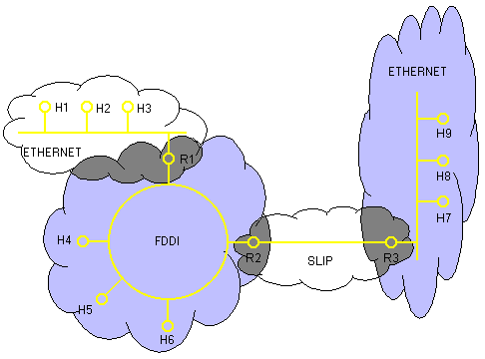

Figura 2.2. Esempio di internet.
Supponiamo che l'host H1 invii un datagramma che contiene 1400 byte di dati e 20 byte di header all'host H8 nell'internet della Figura 2.2. Allora, supponendo cha la MTU sia di 1500 per le due Ethernet, di 4500 per la rete FDDI e di 532 per la SLIP, si ha la situazione di Figura 2.3.

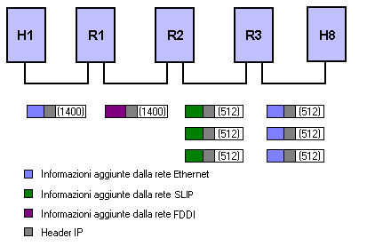

Figura 2.3. Esempio di frammentazione di un datagramma IP.

Il datagramma inviato da H1 di 1420 byte (20 byte per l'intestazione IP e 1400 per i dati) passa attraverso la prima Ethernet e la rete FDDI senza frammentazione, ma deve essere frammentato successivamente in tre datagrammi dal router R2. Questi tre frammenti vengono poi inviati dal router R3 attraverso la seconda Ethernet all'host destinazione.

2.1.4 Inoltro di datagrammi IP

A questo punto mostriamo il meccanismo fondamentale con il quale i router inoltrano i datagrammi in Internet. Inoltrare significa essenzialmente prelevare un datagramma da un'interfaccia inviarlo all'interfaccia appropriata. Diversamente, l'instradamento è il processo responsabile della costruzione delle tabelle che consentono di determinare l'uscita corretta per un datagramma (tavole di routing). La discussione sarà concentrata sull'inoltro.
Si osservi che queste funzionalità di IP non sono sfruttate dagli host, a meno che non siano configurate come router, in quanto gli host dispongono di un'unica interfaccia.
È utile ricordare che:

- Ogni datagramma IP contiene l'indirizzo IP dell'host destinazione.
- La parte di rete di un indirizzo IP identifica in modo univoco una singola rete fisica che è parte di Internet.
- Tutti gli host e i router che condividono la stessa parte di rete dei loro indirizzi sono collegati alla stessa rete fisica e possono comunicare tra loro inviando frame su quella rete.
- Ogni rete fisica che è parte di Internet è dotata di almeno un router che, per definizione, è anch'esso collegato con almeno un'altra rete fisica; tale router può scambiare datagrammi con host o router su ciascuna rete.
- Ogni host è collegato ad una rete tramite un'interfaccia di rete; ogni router è collegato ad almeno due reti ed avrà un interfaccia per ogni rete. I router devono avere un indirizzo IP su ogni rete, uno per ogni interfaccia. Perciò, tenendo presente che un router potrebbe essere realizzato come un host con due interfacce di rete, è più corretto considerare gli indirizzi IP come appartenenti alle interfacce piuttosto che agli host.

L'inoltro dei datagrammi IP può quindi essere trattato nel seguente modo. Un datagramma è inviato dall'host sorgente all'host destinazione attraversando, lungo il percorso, alcuni router.
Un router decide a chi inviare il datagramma IP ricevuto consultando la propria tavola di routing. La tavola di routing non è altro che una lista di coppie:

<NetworkNum, NextHop>

dove NetworkNum è un indirizzo IP di rete (cioè con l'ID di rete nullo) e NextHop è il prossimo router a cui inoltrare il datagramma oppure la destinazione del datagramma.
L'inoltro è realizzato da un router come segue:

if (NetworkNum di destinazione = NetworkNum di una delle mie interfacce) then
inviare il datagramma alla destinazione su quella interfaccia
else
if (NetworkNum di destinazione è sulla mia tavola di routing) then
inviare il datagramma al router NextHop
else
inviare il datagramma al router predefinito

Consideriamo la internet della Figura 2.2. Si supponga che H1 voglia inviare un datagramma a H2. Poiché essi si trovano sulla stessa rete fisica, H1 e H2 hanno lo stesso ID di rete. In questo modo, H1 deduce che può inviare il datagramma direttamente a H2 su Ethernet. La questione che si deve risolvere è come H1 può trovare l'indirizzo Ethernet corretto per H2; questo è il compito svolto dal protocollo ARP.
Immaginiamo ora che H1 voglia inviare un datagramma a H8. Poiché tali host sono su reti fisiche differenti, hanno ID di rete diversi, così H1 deduce che è necessario inviare il datagramma a un router. Siccome R1 è l'unica possibilità, H1 invia il datagramma a R1 attraverso Ethernet. In modo analogo, R1 sa che non può inviare un datagramma direttamente a H8 poiché nessuna delle interfacce di R1 giace sulla stessa rete fisica di H8. Si supponga che il router predefinito di R1 sia R2; R1 invia il datagramma a R2 sulla rete FDDI. Supponiamo ora che R2 abbia la tavola di routing rappresentata nella Tabella 2.5. R2 controlla l'ID di rete di H8, vede che è 1 e invia il datagramma a R3. Infine, R3, poiché giace sulla stessa rete di H8, gli invia il datagramma direttamente.
Notiamo che le tavole di routing, di solito, sono costruite eseguendo un protocollo di instradamento.

NetworkNum | NextHop
1 | R3
2 | R1

Tabella 2.5. Tavola di routing di R2

.

2.1.5 Sottoreti

Qualora si volesse assegnare un indirizzo di rete a ogni rete fisica si rischierebbe di esaurire rapidamente lo spazio di indirizzamento IP ed inoltre si costruirebbero tabelle di routing con un numero elevato di entrate, con una conseguente inefficienza delle operazioni di instradamento e di inoltro. Pertanto, è necessario trovare il modo di utilizzare i numeri di rete in modo più efficiente.
La costruzione di sottoreti fornisce una soluzione elegante per ridurre la quantità totale degli ID di rete che vengono assegnati. L'idea consiste nel prendere un singolo ID di rete e assegnare l'indirizzo IP con quell'ID di rete a molte reti fisiche che, da questo momento in poi, sono denominate sottoreti. Per fare questo lavoro è necessario che le sottoreti siano vicine l'una all'altra; questo perché da un punto lontano su Internet tali sottoreti sembreranno una rete singola, dato che hanno lo stesso ID di rete. La situazione ideale in cui usare le sottoreti è un grande campus (o una grossa azienda) con molte reti fisiche.
Il meccanismo grazie al quale un singolo ID di rete può essere condiviso da più reti comporta la configurazione di tutti i nodi (host e router) di ciascuna sottorete con una subnet mask. Mediante indirizzi IP semplici, tutti gli host della stessa rete devono avere lo stesso ID di rete. La subnet mask consente di introdurre un ID di sottorete; tutti gli host della stessa rete fisica avranno lo stesso ID di sottorete, il che significa che gli host possono trovarsi su differenti reti fisiche, ma condividere un solo ID di rete.
Quello che fa effettivamente una subnet mask è introdurre un altro livello di gerarchia negli indirizzi IP. Per esempio, si supponga di volere che varie reti condividano un solo indirizzo di classe B. Si può usare ad esempio una subnet mask 255.255.255.0 (le subnet mask sono fatte esattamente come gli indirizzi IP). In effetti questo significa che i 24 bit più significativi (dove la subnet mask contiene gli 1) sono ora definiti per essere l'ID di rete, mentre gli 8 bit meno significativi (dove la subnet mask contiene gli 0), corrispondono all'ID dell'host. Poiché i 16 bit più significativi identificano la rete in un indirizzo di classe B, a questo punto, si può considerare l'indirizzo IP come se fosse costituito da tre parti anziché da due: l'ID di rete, l'ID di sottorete e l'ID di host.

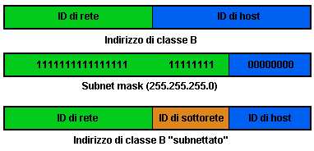

Figura 2.4. Indirizzamento di sottorete.

Ogni host è configurato con un indirizzo IP, con la subnet mask (della sottorete a cui è collegato) e con l'indirizzo IP di sottorete che ottiene facendo l'AND bit a bit tra la sua subnet mask e il suo indirizzo IP. Quando un router vuole inoltrare un datagramma a un indirizzo IP di destinazione, la prima cosa che fa è l'AND bit a bit tra la sua subnet mask e l'indirizzo IP di destinazione. Se il risultato ottenuto è uguale ad uno dei suoi indirizzi IP di sottorete, allora l'host destinazione si trova sulla stessa sottorete e il datagramma può essere trasmesso direttamente. Se il risultato è diverso, il datagramma è trasmesso a un router per essere inoltrato a un'altra sottorete.

Figura 2.5. Indirizzo IP di sottorete.

Per quanto riguarda il router, si ricordi che la tavola di routing era costituita da elementi del tipo <NetworkNum, NextHop>. Quando si introducono le sottoreti, la tavola deve essere in grado di gestire elementi della forma <SubnetNumber, SubnetMask, NextHop>. Per trovare l'elemento corretto nella tabella, il router calcola l'AND tra l'indirizzo destinazione del datagramma e la SubnetMask di ogni elemento: se il risultato coincide con il SubnetNumber dell'elemento della tavola in analisi, questo è l'elemento corretto e il datagramma viene inoltrato al router NextHop corrispondente.

2.2 Address Resolution Protocol

L’ARP è usato per tradurre gli indirizzi IP in indirizzi MAC che caratterizzano univocamente la scheda di rete dell’host [cfr IEEE-802]. La traduzione è fatta solo per i pacchetti IP uscenti perché è in questo caso che vengono create le intestazioni IP.
La traduzione si svolge con la visita di una tabella chiamata tabella ARP che è mantenuta in memoria e dispone di N righe (una per ogni host) e di due colonne (indirizzo IP e indirizzo MAC).
Ogni host ha una propria tabella ARP per ognuna delle sue interfacce hardware
Quando si traduce un indirizzo IP in uno MAC, si esegue una ricerca nella tabella sul valore dell'indirizzo IP.

Indirizzo IP | Indirizzo MAC
223.1.2.1 | 08-00-39-00-2F-C3
223.1.2.3 | 08-00-5A-21-A7-22
223.1.2.4 | 08-00-10-99-AC-54

Tabella 2.1. Esempio di Tabella ARP.

Per convenzione, i 4 byte dell'indirizzo IP si scrivono tutti in decimale e si separano con un punto, mentre per indicare i 6 byte dell'indirizzo MAC, invece, si utilizza la notazione esadecimale e si separano con un segno meno (-) o con i due punti (:).
La tabella ARP è necessaria perché l'indirizzo IP e l'indirizzo MAC sono completamente indipendenti nel senso che non esistono algoritmi per calcolare l’uno conoscendo l’altro.
L'indirizzo IP è scelto dall'amministratore di rete in base alla collocazione del computer in Internet, e l'indirizzo MAC è scelto dal costruttore, in maniera univoca, in base allo spazio degli indirizzi di cui ha licenza.
Quando la tabella ARP non permette di tradurre un indirizzo IP si verificano due avvenimenti:

- Un pacchetto di richiesta ARP con indirizzo MAC broadcast (Tabella 2.2) è spedito a tutti i computer della rete;
- Il pacchetto IP in uscita è messo in coda.

Il modulo ARP di ogni host, ricevuto il pacchetto, confronta l'indirizzo IP del destinatario con il proprio.
Quello che riconosce il suo indirizzo IP spedisce una risposta direttamente all'indirizzo MAC mittente indicando il proprio indirizzo hardware (Tabella 2.3).

Indirizzo IP Mittente | 223.1.2.1
Indirizzo MAC Mittente | 08-00-39-00-2F-C3
Indirizzo IP Destinatario | 223.1.2.2
Indirizzo Ethernet Destinatario | <'vuoto'>

Tabella 2.2. Esempio di Richiesta ARP.

Appena la risposta viene ricevuta, la tabella ARP dell’host mittente originario viene aggiornata ed il pacchetto IP precedentemente messo in coda è spedito.
Se nessuna stazione riconosce di essere il destinatario della richiesta broadcast di cui sopra, non ci sarà un pacchetto di risposta ARP quindi non avverrà nessun aggiornamento della tabella e IP scarterà i pacchetti in coda.

Indirizzo IP Mittente | 223.1.2.2
Indirizzo Ethernet Mittente | 08-00-28-00-38-A9
Indir.IP Destinat. | 223.1.2.1
Indirizzo Ethernet Destinatario | 08-00-39-00-2F-C3

Tabella 2.3. Esempio di Risposta ARP.

Alcune implementazioni di IP e ARP non mettono in coda il pacchetto IP in caso di mancanza di riferimento all’indirizzo MAC, ma lo scartano direttamente lasciando il recupero di tale pacchetto (tramite time-out e ritrasmissione) al modulo TCP o all'applicazione di rete UDP.
Il messaggio ritrasmesso verrà inviato con successo nella rete perché l'aggiornamento della tabella ARP è avvenuto dopo il primo tentativo di spedizione.

Indirizzo IP | Indirizzo Ethernet
223.1.2.1 | 08-00-39-00-2F-C3
223.1.2.2 | 08-00-28-00-38-A9
223.1.2.3 | 08-00-5A-21-A7-22
223.1.2.4 | 08-00-10-99-AC-541

Tabella 2.4. Tabella ARP aggiornata.

Capitolo 3: Livello Trasporto

3.1 Transmission Control Protocol

Il TCP è un protocollo di trasporto di tipo connection-oriented che fornisce un servizio di tipo full-duplex, con acknowledge e controllo di flusso.
È utilizzato dalle applicazioni di rete che richiedono una trasmissione affidabile dell’informazione.

3.1.1 Struttura di un segmento TCP

L'unità di informazione trattata da TCP è il segmento TCP che contiene i dati passati da un protocollo del livello di applicazione e viene a sua volta incapsulato in un datagramma IP.

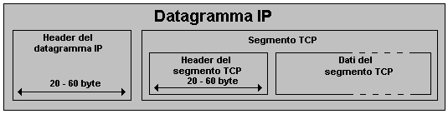

Figura 3.1. Incapsulamento di segmento TCP in un datagramma IP.

La Figura 3.1 illustra anche la suddivisione di un segmento TCP in:

- Header.
- Dati.

I dati in un segmento TCP sono opzionali nel senso che si possono avere segmenti TCP in cui la parte dei dati è assente. Un esempio tipico è il primo segmento TCP necessario per lo stabilimento della connessione.
Il segmento TCP è diviso in campi che hanno le seguenti funzionalità:

I campi source port e destination port contengono, rispettivamente, i numeri di porta [cfr. paragrafo 3.3] dell'applicazione client e quelli dell'applicazione server. Tali numeri di porta, insieme agli indirizzi IP sorgente e destinazione contenuti nell'header del datagramma IP che lo incapsula, individuano univocamente una connessione.

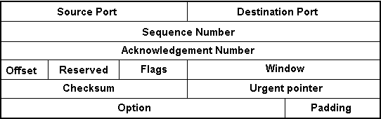

Figura 3.2. Formato dell'header di un segmento TCP.

Il campo sequence number contiene l'identificativo del primo byte dello stream inviato: in pratica, ogni modulo TCP numera in ordine sequenziale tutti i byte che fluiscono verso il modulo TCP paritario. I numeri utilizzati da un modulo TCP per numerare i byte (numeri di sequenza) sono gli interi modulo 2³². Tuttavia, non tutti i numeri sequenziali sono usati per identificare i byte di dati che un host invia all'altro. Infatti, alcuni numeri sequenziali identificano particolari segmenti TCP che hanno la parte dei dati vuota. Per esempio, il numero di sequenza iniziale (ISN) scelto da un host identifica il segmento inviato all'avvio dello stabilimento della connessione da quell'host.

Il campo acknoledgement number contiene il numero di sequenza che l'host trasmittente si aspetta di trovare nel campo sequence number del prossimo segmento TCP che deve ricevere.

Il campo offset contiene la lunghezza dell'header in 32bit. Questa informazione è richiesta in quanto la lunghezza del campo option è variabile.
La dimensione di questo campo è 4 bit, quindi l'header è limitata ad una lunghezza massima di 60 byte.

Il campo flags può contenere uno dei seguenti flags:

URG | Attivazione/disattivazione del campo urgent pointer.
ACK | Attivazione/disattivazione del campo acknowledgement number.
PSH | Passaggio immediato dei dati all'applicazione quando è attivato.
RST | Reset della connessione quando è attivato.
SYN | Avvio della connessione (e conseguente sincronizzazione dei sequence number) quando è attivato.
FIN | Trasferimento dei dati completato quando è attivato.

Il campo window contiene il numero massimo di byte, a partire da quello specificato nel campo acknowledgement number, che l'host mittente accetterà. La dimensione di questo campo è 16 bit e ciò limita la finestra a 65535 byte.

Il campo checksum contiene i bit di parità di un codice a controllo di parità che rappresenta tutto il segmento TCP e che è utilizzato per l'individuazione degli errori che si possono verificare nel segmento TCP.

Il campo urgent pointer contiene un intero positivo che deve essere aggiunto al contenuto del campo sequence number per ottenere il numero di sequenza dell'ultimo byte dei dati urgenti. Il contenuto di questo campo è valido solo se il flag URG nel campo flags è attivato.

Infine, il campo option può contenere delle opzioni, come ad esempio la MSS. Ogni host della connessione utilizza questa opzione all'inizio della connessione per specificare la dimensione massima di un segmento che dovrà ricevere.

3.1.2 Caratteristiche del servizio offerto da TCP

TCP è un protocollo full-duplex nel senso che i dati possono fluire contemporaneamente nei due sensi del collegamento tra le stazioni trasmittente e ricevente. Questa caratteristica è garantita dal fatto che ogni host mantiene informazioni sull'ordine dei segmenti TCP.
TCP è un protocollo connection-oriented: prima che due host inizino a scambiarsi dei dati, si deve stabilire una connessione logica tra di essi.
Lo stabilimento della connessione si svolge come segue:

- Il client manda un segmento TCP costituito solo dall'header con il flag SYN attivato (segmento SYN), in cui è specificato il numero di porta del server a cui il client si vuole connettere, e l'ISN del client.
- Il server notifica il segmento SYN del client inviando un segmento TCP costituito solo dall'header con il flag ACK attivato (segmento ACK), in cui il campo acknowledgement number contiene il numero di sequenza del primo byte del client non ancora notificato (cioè l'ISN del client più uno). Inoltre, il server invia un segmento SYN, in cui è specificato il proprio SYN.
- Il client notifica il segmento SYN del server inviando un segmento ACK, in cui il campo acknowledgement number contiene il numero di sequenza del primo byte del server non ancora notificato (cioè l'ISN del server più uno).

Naturalmente, come è mostrato in Figura 3.3, il protocollo TCP è implementato in modo che i due messaggi che il server deve inviare al client siano riuniti in un unico segmento TCP.
Una volta terminato lo scambio dei dati, ossia quando l'applicazione client finisce di ricevere il servizio, il client avvia la chiusura della connessione (in alcune situazioni, tuttavia, può essere il server stesso ad avviare la chiusura della connessione).
D'altra parte, il protocollo di chiusura della connessione deve essere progettato in modo che sia anche possibile la sola chiusura della connessione in una direzione.
Più precisamente, la chiusura della connessione in una direzione avviene come segue:

- L'host che ha deciso di chiudere la connessione invia un segmento TCP costituito solo dall'header con il flag FIN attivato.
- L'altro host notifica il segmento FIN inviando un segmento ACK in cui il campo acknowledgement number contiene il numero di sequenza che identifica il segmento FIN ricevuto, aumentato di uno.

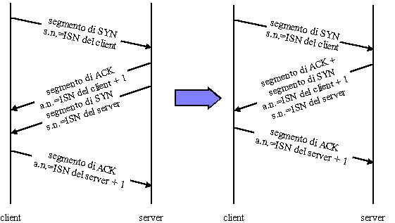

Figura 3.3. Stabilimento di una connessione TCP (3-way handshake).

Ogni modulo TCP mantiene, per ogni connessione, due buffer:

- Il buffer di trasmissione, dove il modulo del livello di applicazione scrive i dati che deve trasmettere al modulo paritario.
- Il buffer di ricezione, da dove il modulo del livello di applicazione legge i dati che sono trasmessi dal modulo paritario.

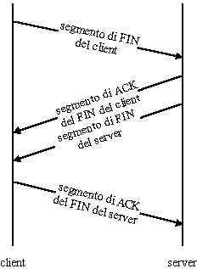

Figura 3.4. Normale chiusura di una connessione TCP.

In realtà, anche le applicazioni hanno dei buffer dove memorizzano i dati che passano o che provengono dal modulo TCP.
Al livello di TCP i dati sono visti come uno stream di byte. Ogni ulteriore interpretazione del contenuto o della struttura dei dati è lasciata al livello di applicazione.
TCP è un protocollo affidabile nel senso che supporta il controllo degli errori attraverso i seguenti aspetti:

- Correzione degli errori nei segmenti TCP.
- Ordinamento dei segmenti TCP.
- Eliminazione dei duplicati di un segmento TCP.

Tutti questi aspetti sono realizzati da TCP attraverso il protocollo ARQ "sliding window".
L'ARQ è una tecnica generale per garantire che la trasmissione di un messaggio tra due estremità di un canale di comunicazione si concluda con successo.

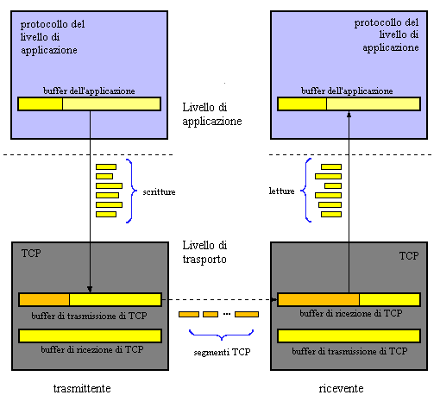

Figura 3.5. TCP è un protocollo orientato allo stream.

Ogni volta che il trasmittente deve inviare un segmento TCP, il modulo TCP ad esso associato imposta un timeout entro il quale, se non viene ricevuto un segmento di ACK che notifica la corretta ricezione del segmento TCP da parte del ricevente, allora il segmento TCP è ritrasmesso.
Il timeout non è un valore costante, bensì il modulo TCP sceglie il timeout da impostare considerando il round-trip time (RTT) di ciascun segmento TCP che è stato trasmesso in precedenza. Si osservi che il RTT di un segmento TCP è il tempo che trascorre dal momento in cui il segmento TCP è trasmesso al momento in cui il segmento TCP che notifica la sua corretta ricezione da parte del ricevente, è ricevuto.

3.1.3 Dimensione di un segmento TCP

Come è stato già detto, nel three-way handshake, quando un'estremità della connessione invia il proprio segmento SYN, specifica la lunghezza massima dei dati di un segmento TCP che dovrà ricevere (MSS).
Il modulo TCP associato ad un'estremità della connessione sceglie l'MSS in due modi diversi a seconda se l'altra estremità della connessione abbia un indirizzo IP locale oppure non locale. Nel primo caso, l'MSS è l'MTU della rete a cui l'estremità della connessione è interfacciata, meno la somma della lunghezza fissa dell'header di un segmento TCP e della lunghezza fissa dell'header di un datagramma IP. Nel secondo caso, l'MSS è 536.
Si osservi che le definizioni di indirizzo IP locale e non locale dipendono dall'implementazione. Tuttavia, in generale, se gli ID di rete e di sottorete delle due estremità della connessione coincidono allora l'indirizzo IP è locale. Pertanto, in questo caso, la frammentazione del datagramma IP che incapsula il segmento TCP non può avvenire, mentre, in generale, non è detto che ciò non avvenga. Infatti, un datagramma IP può trovarsi a dover attraversare una rete con una MTU inferiore a 576 (per esempio, un link SLIP che ha l'MTU pari a 256).
L'unico modo per evitare la frammentazione in tali casi consiste nell'utilizzo del meccanismo "path MTU discovery". Tuttavia, questo meccanismo è utilizzato con certezza solo nelle nuove implementazioni di TCP/IP.

3.1.4 Controllo della congestione in TCP

Come è stato introdotto in precedenza, il controllo del flusso previene l'immissione di una eccessiva quantità di dati nella rete e il conseguente sovraccarico dei link e dei router intermedi.
È possibile procedere a vedere più da vicino quali sono le principali forme di controllo della congestione messe a disposizione da TCP.
Innanzi tutto, le specifiche di TCP richiedono il supporto dell'algoritmo "slow start". La necessità di implementare TCP con il supporto per slow start è venuta fuori da un problema di questo protocollo che fu inquadrato da Jacobson. Più precisamente, al momento in cui è stabilita una connessione TCP succede spesso che, una volta che il ricevente specifica la dimensione della finestra, il trasmittente comincia ad immettere segmenti TCP nella rete fino a quando non viene raggiunto il limite della finestra offerta.
Questo non è un problema se i due host stanno sulla stessa LAN. Tuttavia, se i segmenti TCP devono attraversare qualche link lento allora possono sorgere dei problemi. In pratica, il router che inoltra i pacchetti su questo link si trova a doverli mettere nella propria coda di trasmissione in quanto, a causa della sua lentezza, il link sarà già in uso per la trasmissione di altri pacchetti. Inoltre, i dati accodati possono saturare lo spazio disponibile nel router e, quindi, dei pacchetti possono essere scartati dal router una volta che giungono ad esso.
Slow start, aggiunge una nuova finestra al trasmittente, detta "congestion window". Al momento di stabilire una nuova connessione, la congestion window è inizializzata ad un segmento TCP. Più precisamente, la congestion window è inizializzata all'MSS comunicato dal ricevente nel three-way handshake (quindi, in realtà, anche la congestion window, come la finestra offerta, è mantenuta in byte).
Ogni volta che il trasmittente riceve un segmento di ACK, la congestion window è incrementata di un segmento TCP. Il trasmittente comincia inviando un segmento TCP ed aspetta per la notifica della sua corretta ricezione. Quando il segmento di ACK arriva, la congestion window è incrementata da 1 a 2 e vengono inviati due segmenti TCP. Quando il trasmittente riceve la notifica della corretta ricezione di questi due segmenti TCP, la congestion window vale 4 e così via. Pertanto, la crescita della congestion window è esponenziale.
In tal modo, si arriverà alla capacità dell'internet (ovvero la minima capacità di un link dell'internet tra la sorgente e la destinazione, dove per capacità di un link si intende il massimo numero di byte che possono essere trasmessi in una unità di tempo) e, quindi, qualche router comincerà ad ignorare dei pacchetti. Ciò farà capire al trasmittente che la congestion window è diventata troppo grande.
Un problema legato all'impiego di questo algoritmo è che molto probabilmente si arriverà ad un punto in cui dei segmenti TCP andranno persi e, quindi, dovranno essere ritrasmessi.
Una tecnica di controllo della congestione, migliore da questo punto di vista, si è avuta per merito di Jacobson che, alla fine degli anni '80, pensò di integrare slow start con un algoritmo che cerca di prevedere il verificarsi della congestione. Tale algoritmo è noto come "congestion avoidance".

In seguito verrà illustrato come operano i due algoritmi insieme.
Come è stato fatto finora, si supporrà che se si verifica la perdita di un pacchetto allora significa che da qualche parte nella rete tra la sorgente e la destinazione si è verificata la congestione. Il trasmittente può rendersi conto della perdita di un pacchetto dal verificarsi di uno dei seguenti eventi:

- scadenza del timeout;
- ricezione di uno o più duplicati di un segmento di ACK;

Tenendo conto delle precedenti considerazioni e del fatto che il controllo della congestione, per come è stato definito, è eseguito dal trasmittente, l'algoritmo può essere descritto come segue:

- Pone cwnd pari ad un segmento TCP e ssthresh pari a 65535 byte, dove cwnd è la variabile che rappresenta la congestion window e ssthresh è la variabile che mantiene una soglia per slow start.
- Pone ws pari al minimo tra il valore di cwnd e la finestra offerta, dove ws è una variabile che descrive la dimensione della finestra effettiva.
- Invia i dati (in quantità non superiore a ws).
- Se riceve una notifica della corretta ricezione dei dati da parte del ricevente allora si possono avere due casi:

  - cwnd≤ssthresh. In questo caso, viene eseguito slow start (e, quindi, cwnd è incrementato ogni volta che è ricevuto un segmento di ACK).
  - cwnd>ssthresh. In questo caso, viene eseguito congestion avoidance (che prevede l'incremento di cwnd di $\frac{1}{\text{cwnd}}$ogni volta che è ricevuto un segmento di ACK.

- Se scade il timeout oppure riceve un segmento di ACK duplicato allora pone ssthresh pari a $\frac{1}{2}⋅\text{ws}$e cwnd pari a un segmento TCP.

Dall'algoritmo combinato appena descritto si può evincere che, mentre slow start incrementa la congestion window del numero di segmenti di ACK ricevuti in un RTT, congestion avoidance incrementa la congestion window di al più un segmento TCP al RTT.
Prima di procedere vedendo un ulteriore miglioramento del controllo della congestione di TCP, è necessario essere a conoscenza di un dettaglio relativo a tale protocolo. Più precisamente, se durante lo scambio di dati tra due host di una connessione di TCP al ricevente arriva un segmento TCP fuori ordine, allora il modulo TCP ad esso associato invia immediatamente una copia dell'ultimo segmento di ACK inviato (duplicate ACK). In questo caso, non è previsto che il duplicate ACK (che è sempre un segmento di ACK) debba aspettare la scadenza di alcun intervallo di tempo prefissato come normalmente avviene quando deve essere trasmesso un delayed ACK.
Lo scopo del duplicate ACK è di far sapere all'altra estremità della connessione TCP che un segmento TCP è stato ricevuto fuori ordine. Inoltre, il ricevente, inviando il duplicate ACK, si prefigge di far sapere al trasmittente il numero di sequenza del primo byte di dati che si aspetta di ricevere.
Dalla parte del trasmittente, la ricezione di un duplicate ACK non fa capire se è dovuto ad un segmento TCP perso oppure se nessun segmento TCP si è perso ma è solo arrivato fuori ordine.
Il miglioramento che si vuole presentare è stato introdotto da Jacobson, nei primi anni '90 e si basa sulle seguenti considerazioni di carattere statistico:

- se il numero di duplicate ACK è inferiore a 3 allora significa che tutti i segmenti sono arrivati al ricevente, ma non nell'ordine corretto.
- se il numero di duplicate ACK non è inferiore a 3 allora significa che qualche segmento è stato perso.

Pertanto, se il trasmittente riceve un duplicate ACK aspetta fino a quando non riceve per la terza volta lo stesso segmento di ACK. A questo punto ritrasmette il segmento TCP mancante senza attendere che scada il timeout di ritrasmissione. Questo algoritmo è noto come "fast retransmit".
Naturalmente, la ricezione di un duplicate ACK causerebbe la riduzione della congestion window ad un segmento TCP e il conseguente avvio di slow start. Per evitare questa nuova "partenza lenta", è stato introdotto l'algoritmo "fast recovery" che, in altre parole, consente di utilizzare i segmenti di ACK non ancora elaborati (dal trasmittente) per sincronizzare l'invio di segmenti TCP.

3.2 User Datagram Protocol

L’UDP è un protocollo di trasporto alternativo al TCP, molto più semplice, di tipo connectionless ed è utilizzato quando l’affidabilità caratterizzante il Transmission Control Protocol non è richiesta.

3.2.1 Struttura di un datagramma UDP

L'unità di informazione trattata da UDP è il datagramma UDP. Così come un segmento TCP, anche un datagramma UDP contiene dei dati passati da un protocollo del livello di applicazione e viene incapsulato in un datagramma IP man mano che scende nella pila dei protocolli TCP/IP.
Come illustrato nella Figura 5.7, anche un datagramma UDP è suddiviso in:

- Header.
- Dati.

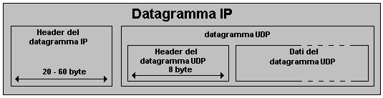

Figura 3.6. Incapsulamento di datagramma UDP in un datagramma IP.

Come per un segmento TCP, la parte dei dati in un datagramma UDP è opzionale.

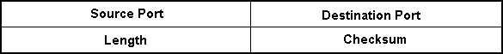

Figura 3.7. Formato dell'header di un datagramma UDP.

I campi source port e destination port contengono, rispettivamente, i numeri di porta dell'applicazione client e dell'applicazione server. Si osservi che, quando arriva un datagramma UDP, il datagramma IP che lo incapsula è già stato demultiplexato da IP (utilizzando il valore contenuto nel campo protocol del datagramma IP). Per cui, i numeri di porta di UDP e quelli di TCP possono essere completamente indipendenti. In pratica, questa indipendenza non è mantenuta per le "applicazioni standard" di TCP/IP che sono implementate utilizzando sia TCP che UDP come protocollo del livello di trasporto. Infatti, premesso che queste applicazioni utilizzano dei numeri di porta well-known [cfr. paragrafo 3.3], per tali applicazioni sono utilizzati gli stessi numeri di porta TCP e UDP.

Il campo length contiene, piuttosto che la lunghezza del solo header (come in TCP), la lunghezza di tutto il datagramma in byte (e non in 32bit, come in TCP). L'informazione contenuta in questo campo è ridondante. Infatti, tenendo conto che il campo header length e il campo total length di un datagramma IP contengono, rispettivamente, la lunghezza dell'header e la lunghezza totale di un datagramma IP, si ha che la lunghezza totale di un datagramma UDP può essere calcolata come differenza dei valori contenuti in questi campi. D'altra parte, non c'è nemmeno bisogno di mantenere nell'header di un datagrama UDP la sua lunghezza, come avviene nei segmenti TCP, visto che è fissa come mostra la Figura 5.8.

Il campo checksum ha lo stesso significato del campo checksum di un segmento TCP. Tuttavia, bisogna osservare che, mentre quando un host invia un segmento TCP è obbligatorio che sia calcolato il valore che deve essere contenuto nel campo checksum, quando un host invia un datagramma UDP il calcolo del contenuto del campo checksum è opzionale. Comunque, sebbene la disattivazione del campo checksum non causi problemi quando i datagrammi UDP sono scambiati su una singola LAN per via del fatto che il livello del collegamento dei dati di ogni LAN implementa qualche forma di rilevamento degli errori, la stessa cosa non si può dire quando i datagrammi UDP attraversano dei routers. Infatti, esistono routers contenenti dei bugs che causano la modifica dei bit nei datagrammi IP che devono essere inoltrati. D'altra parte, come si può evincere dalla trattazione del protocollo IP, gli errori nella parte dei dati di un datagramma IP non vengono rilevati. Conseguentemente, nel caso in cui la parte dei dati del datagramma IP contiene un datagramma UDP e il campo checksum è disattivato, degli errori possono essere non rilevati da UDP. Il problema sussiste anche nel caso in cui il datagramma UDP deve attraversare alcune reti point-to-point, come ad esempio link SLIP, che non impiegano alcuna forma di rilevamento degli errori al livello del collegamento dei dati.

3.2.3 Caratteristiche del servizio offerto da UDP

UDP è un protocollo connectionless, ossia non utilizza alcun concetto di connessione. Difatti, se un host deve inviare dei dati ad un altro host allora tutto ciò che deve fare è incapsulare i dati dentro una datagramma UDP e trasmetterli.
UDP è un protocollo datagram-oriented. In questo tipo di servizio i datagrammi UDP vengono trasmessi da un sistema all'altro in maniera indipendente per cui ognuno di essi deve contenere tutte le informazioni necessarie per la sua consegna.
UDP è un protocollo inaffidabile. Ciò significa che se due host si scambiano informazioni utilizzando UDP allora non c'è alcuna garanzia che i dati vengano ricevuti correttamente.
Come è stato visto, in UDP non è obbligatorio l'uso del campo checksum anche se è fortemente incoraggiato. Comunque, anche ipotizzando che fosse vincolante l'uso del campo checksum, ciò non sarebbe sufficiente a rendere UDP affidabile. Infatti, come è stato visto in TCP, il controllo degli errori realizzato da un protocollo affidabile deve garantirene in qualche modo la correzione. D'altra parte, deve essere garantito l'ordine dei pacchetti (ciò non è possibile in quanto UDP è un protocollo datagram-oriented) e l'eliminazione dei pacchetti duplicati.
Da quanto appena detto si evince altresì che l'uso del campo checksum può causare che alcuni datagrammi UDP, sebbene siano ricevuti dal modulo UDP paritario, non vengono passati al protocollo dello strato dell'applicazione sovrastante.

3.3 Numeri di porta

Così come IP utilizza il protocol field per il demultiplexing, anche TCP e UDP hanno bisogno di utilizzare delle informazioni aggiuntive che permettono di sapere a quale dei protocolli del livello di applicazione passare i dati che sono arrivati dalla rete (Figura 2.4). Tali informazioni, sia nel caso di un datagramma UDP che nel caso di un segmento TCP, sono mantenute nell'header e consistono di una stringa di 16 bit, detta "numero di porta".
Il problema che si pone a questo punto è come fa l'applicazione client a sapere qual è il numero di porta usato dalla stessa applicazione dal lato server, in modo che il modulo del livello di trasporto dal lato client possa inserire questa informazione nell'header dell'unità di dati destinata al server.
In pratica, le applicazioni server usano dei numeri di porta noti detti "well-known" compresi tra 1 e 1023, gestiti dall'autorità per l'assegnamento dei numeri in Internet (IANA).
Le applicazioni client, invece, non si devono preoccupare del numero di porta da utilizzare ma devono soltanto assicurarsi che quest’ultimo non sia già in uso da parte di qualche altra applicazione su quell'host. Tuttavia, il mantenimento di questa univocità non è a carico dell'applicazione client ma viene direttamente garantito dalle implementazioni di TCP e UDP che si stanno utilizzando. I numeri di porta usati dalle applicazioni client sono detti "numeri di porta effimeri” dato che un numero di porta è utilizzato solo per il tempo che intercorre tra la richiesta e la ricezione di un determinato servizio.

Applicazione | Numero di porta TCP | Numero di porta UDP | Descrizione dell'applicazione
FTP | 20-21 |  | Applicazione che consente il trasferimento dei file tra l'host client e l'host server.
Telnet | 23 |  | Applicazione che consente di effettuare il login presso l'host server.
SMTP | 25 |  | Applicazione che consente il trasferimento della posta elettronica.
DNS | 53 | 53 | Applicazione che realizza il mapping tra host name e indirizzi IP.
HTTP | 80 |  | Applicazione che consente di fare il browsing di particolari documenti multimediali (pagine Web).

Tabella 3.2. I numeri di porta di alcune applicazioni server standard di TCP/IP.

Capitolo 4: Livello Applicazione

In questa sezione, verranno illustrate alcune applicazioni di rete. Tali applicazioni sono rilasciate pressoché in tutte le implementazioni della suite TCP/IP. Proprio per questo motivo si farà riferimento ad esse come applicazioni standard di TCP/IP.
Si cominceranno a vedere FTP, SMTP e Telnet. Infine, si vedrà WWW, con maggiore enfasi per l'applicazione che ha reso popolare Internet, ovvero HTTP.

4.1 File Transfer Protocol

FTP permette di trasferire file tra due host.
Con FTP client indicheremo l'host che inizia la sessione FTP, mentre con FTP server l'altro.

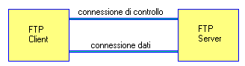

Figura 4.1. Struttura di FTP.

FTP usa due connessioni: la prima è detta connessione di controllo, e serve al client per inviare comandi al server e ricevere le risposte; la seconda è detta connessione dati e viene stabilita successivamente.
E' possibile dividere una sessione FTP in tre distinte fasi:

- Autenticazione del client
- Trasferimento di file
- Chiusura della connessione

Un server prima di dare l'accesso ai propri file richiede una autenticazione al client. Normalmente, ci si autentica fornendo un user ID e una password, anche se molti server FTP pubblici permettono l'FTP anonimo.
La fase del trasferimento file può essere a sua volta scomposta in tre azioni:

- Spostamento nella directory che interessa
- Ricezione di un elenco di file già presenti
- Invio o ricezione di file

I comandi relativi sono:

- CWD che si usa per spostarsi nel file system
- LIST, disponibile per ottenere un elenco di file
- GET e PUT, utilizzati per la ricezione e l'invio di dati dopo aver stabilito la modalità di trasmissione
Le modalità di trasmissione più comuni sono quella ASCII e quella binaria. Con la prima si trasmettono o si ricevono file di testo, la seconda è usata per gli altri genere di file (ad esempio file eseguibili e immagini).
La chiusura, se non si verificano errori, può avvenire in due modi:

- Invio dal client del comando QUIT
- A causa di un timeout, cioè un periodo di inattività del client che induce il server a terminare la sessione

4.2 Simple Mail Transfer Protocol

SMTP, Simple Mail Transfer Protocol, è il protocollo usato per trasmettere le e-mail. Questo protocollo è stato studiato per funzionare nelle condizioni più estreme: solo 7 bit per ogni carattere e buffer di dimensioni limitate sono solo due delle principali caratteristiche.
SMTP è un protocollo monodirezionale, nel senso che, una volta stabilita una connesione, solo il client può inviare delle e-mail e al server spetta solo il compito di riceverle. Altra caratteristica di tale protocollo è che permette solo di inviare e-mail, non viene data la possibilità di connettersi a un server per scaricare o leggere la posta.
Il protocollo può essere diviso in tre fasi salienti:

- Inizio della transazione
- Trasmissione del messaggio
- Termine della transazione

Se un client vuole iniziare una transazione deve fare i seguenti passi:

- Connessione al server (il server replicherà con un messaggio di benvenuto)
- Presentazione al server tramite il comando HELO
- Annunciare il mittente dell'e-mail con il comando MAIL FROM
- Annunciare il destinatario dell'e-mail con il comando RCPT TO

Dopo questa fase di presentazione, se il server non restituisce qualche errore, si può trasmettere il messaggio di posta mediante il comando DATA. Il messaggio di una e-mail è composto da una serie di header, poi una riga vuota e, infine, il contenuto effettivo.
Alcuni header standard sono:

- Subject, per specificare l'oggetto della mail
- From, indica il mittente
- To, indirizzo del (o dei) destinatario (o destinatari)

Se il nome dell'header non è tra quelli standard, allora deve iniziare con "X-". Il contenuto effettivo della mail può essere scritto in modo del tutto libero.
Per chiudere una transazione si scrive un punto, da solo, in una riga nuova. Altra caratteristica è la possibilità di inviare non solo testi, ma allegati (attachment) di qualsiasi natura, basta che siano memorizzabili in un file.

4.3 Telnet

Telnet è un programma che permette di effettuare un collegamento ad un altro host e di operare su di esso come se si stesse utilizzando il proprio terminale.
La comunicazione tra Telnet e il sistema remoto può essere di tre tipi:

- linemode: è il tipo preferito ed è il primo tipo di comunicazione che Telnet tenta di instaurare con il sistema remoto
- character at a time: in questa modalità ogni carattere viene trasmesso singolarmente al sistema remoto
- old line by line: i dati vengono trasmessi a blocchi di linee

Alcuni comandi:

- open apre una connessione con il computer remoto indicato. Se non viene specificata la porta, si utilizza il valore predefinito per Telnet
- close chiude la connessione con il computer remoto
- Quit chiude la connessione (se esiste una connessione) e termina l'esecuzione di Telnet. Durante la modalità di comando è sufficiente premere la combinazione di tasti necessaria a ottenere il carattere di <EOF> per chiudere la sessione di lavoro

Se Telnet viene avviato senza specificare il computer con il quale ci si vuole connettere, inizia a funzionare in modalità di comando, visualizzando l'invito: telnet>.

4.4 World Wide Web

Il WWW o, più semplicemente, il web, è la chiave della diffusione di Internet. In realtà il web non è una sola applicazione, bensì un insieme di applicazioni che racchiude le principali applicazioni di TCP/IP. Tra queste ci sono tutte le applicazioni standard di TCP/IP fin qui viste.

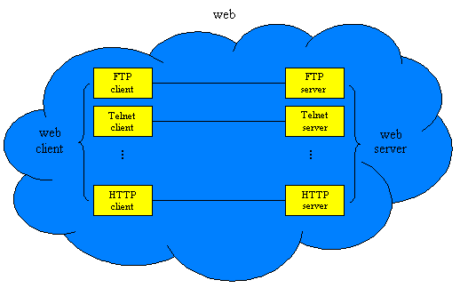

Figura 4.2. Il web come un insieme di applicazioni client-server.
La popolarità del web è senz'altro da attribuire alla sua particolarità. Infatti, il web client, meglio noto come "browser", racchiude le parti client di tutte le applicazioni del web. Quindi, attraverso il browser è possibile richiedere una varietà di servizi.

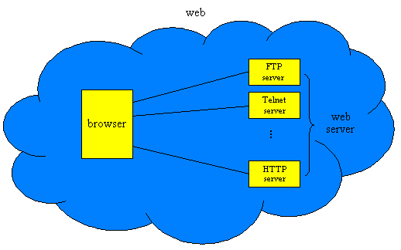

Figura 4.3. Struttura del web.

La realizzazione di una tale applicazione client è stata resa possibile rendendo uniforme l'accesso ai servizi del web. In pratica, un browser richiede un servizio specificando una "URL". La struttura di una URL è definita in Figura 4.4.

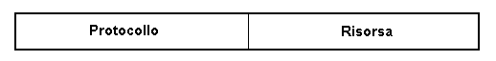

Figura 4.4. Struttura di una URL.

Il campo protocollo contiene il tipo di servizio richiesto dal browser. I valori più comuni per il campo protocollo sono:

- file:// usato per l'accesso al file locale specificato nel campo risorsa.
- ftp:// usato per il trasferimento tramite ftp di un file specificato nel campo risorsa.
- http:// usato per il browsing del documento HTTP (pagina web) specificato nel campo risorsa.
- mailto:// usato per l'invio di una e-mail all'indirizzo di posta elettronica specificato nel campo risorsa.
- telnet:// usato per il login remoto tramite telnet al sistema specificato nel campo risorsa.

Il contenuto del campo risorsa varia a seconda del contenuto del campo protocollo. Per esempio, se si specifica file:// nel campo protocollo allora il contenuto del campo risorse è il nome completo del file. Se, invece, si specifica mailto:// nel campo protocollo allora il contenuto del campo risorsa è l'indirizzo di posta elettronica a cui il browser deve inviare l'e-mail. Se, infine, si specifica http:// nel campo protocollo allora il contenuto del campo risorsa ha il seguente formato:

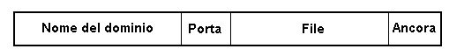

Figura 4.5. Struttura del campo risorsa di una URL quando il campo protocollo contiene http://.

Il campo nome del dominio contiene l'host name del server HTTP.

Il campo porta contiene il numero di porta utilizzato dal server HTTP. Il contenuto di questo campo è opzionale dato che HTTP è un servizio standard e, quindi, utilizza una porta well-known. Tale porta è la porta 80.

Il campo file contiene il nome della pagina web di cui si vuole fare il browsing , ovvero della pagina web da scaricare.

Il campo ancora contiene la posizione (ancora), dentro la pagina web, che il browser deve visualizzare. Il contenuto di questo campo è facoltativo.
L'ultimo punto da notare del web è HTTP. L'interesse generale verso questa applicazione è sicuramente da attribuire al fatto che tratta l'accesso a documenti multimediali quali le pagine web. Difatti, http, che è un’applicazione client-server, è lo standard di Internet per il browsing delle pagine web.

